工程项目管理综合案例分析一
案例一：【背景材料】某实施监理的工程，建设单位与施工单位按照“建设工程施工合同(示范文本)”签订了施工合同。项目监理机构批准的施工进度计划如下图所示，各项工作均按最早开始时间安排，匀速进行。
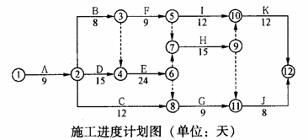
施工过程中发生如下事件：
事件1：施工准备期间，由于施工设备未按期进场，施工单位在合同约定的开工日前第5天向项目监理机构提出延期开工的申请，总监理工程师审核后给予书面回复。
事件2：施工准备完毕后，项目监理机构审查工程开工报审表及相关资料后认为：施工许可证已获政府主管部门批准，征地拆迁工作满足工程进度需求，施工单位现场管理人员已到位，但其他开工条件尚不具备。总监理工程师不予签发工程开工报审表。
事件3：工程开工后第20天下班时刻，项目监理机构确认：A、B工作已完成；C工作已完成6天的工作量；D工作已完成5天的工作量；B工作在未经监理人员验收的情况下，F工作已进行1天。
问题：
1．总监理工程师是否应批准事件1中施工单位提出的延期开工申请?说明理由。
2．根据《建设工程监理规范》(GB50319-2000)，该工程还应具备哪些开工条件，总监理工程师方可签发工程开工报审表?
3．针对上图所示的施工进度计划，确定该施工进度计划的工期和关键工作。并分别计算C工作、D工作、F工作的总时差和自由时差。
4．分析开工后第20天下班时刻施工进度计划的执行情况，并分别说明对总工期及紧后工作的影响，此时，预计总工期延长多少天?
5．针对事件3中F工作在B工作未经验收的情况下就开工的情形，项目监理机构应如何处理?

案例二：【背景材料】某工程，甲施工单位按照施工合同约定，拟将B、F两项分部工程分别分包给乙、丙施工单位。经总监理工程师批准的施工总进度计划如下图所示(单位：d)，各项工作匀速进展。
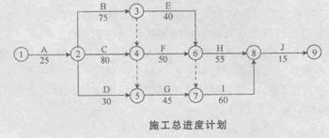
工程实施过程中发生以下事件。
事件l：工程开工前，建设单位未将委托给监理单位的监理内容和权限书面告知甲施工单位。甲施工单位向建设单位提交了乙施工单位分包单位资格报审表及营业执照、企业资质等级证书、安全生产许可文件和分包合同等材料，申请批准乙施工单位进场，建设单位将该报审材料转交给项目监理机构。
事件2：甲施工单位与乙施工单位签订了B分部工程的分包合同。B分部工程开工45 d后，建设单位要求设计单位修改设计，造成乙施工单位停工l5 d，窝工损失合计8万元。修改设计后，B分部工程价款由原来的500万元增加到560万元。甲施工单位要求乙施工单位在30 d内完成剩余工程，乙施工单位向甲施工单位提出补偿3万元的赶工费，甲施工单位确认了赶工费补偿。
事件3：由于事件2中B分部工程修改设计，乙施工单位向项目监理机构提出工程延期的申请。
事件4：专业监理工程师巡视时发现，已进场准备安装设备的丙施工单位未经项目监理机构进行资格审核。
【问题】
1.事件1中，分别指出建设单位、甲施工单位做法的不妥之处，说明理由。甲施工单位提交的乙施工单位的分包资格材料还应包括哪些内容?
2.事件2中，考虑设计修改和费用补偿，乙施工单位完成B分部工程每月(按30 d计)应获得的工程价款分别为多少万元？B分部工程的最终合同价款为多少万元？
3·事件3中，乙施工单位的做法有何不妥?写出正确做法。b分部工程的实际工期是多少天?
4.事件3中，B分部工程修改设计对F分部工程的进度以及对工程总工期有何影响?分别说明理由。
5.写出项目监理机构对事件4的处理程序。

案例三：【背景材料】某实施监理的工程，工程实施过程中发生以下事件。
事件1：甲施工单位将其编制的施工组织设计报送建设单位。建设单位考虑到工程的复杂性，要求项目监理机构审核该施工组织设计。施工组织设计经监理单位技术负责人审核签字后，通过专业监理工程师转交给甲施工单位。
事件2：甲施工单位依据施工合同将深基坑开挖工程分包给乙施工单位，乙施工单位将其编制的深基坑支护专项施工方案报送项目监理机构，专业监理工程师接收并审核批准了该方案。
事件3：主体工程施工过程中，因不可抗力造成了损失。甲施工单位及时向项目监理机构提出索赔申请，并附有相关证明材料，要求补偿的经济损失如下：
(1)在建工程损失26万元；
(2)施工单位受伤人员医药费、补偿金4.5万元；
(3)施工机具损坏损失l2万元；
(4)施工机械闲置、施工人员窝工损失5.6万元；
(5)工程清理、修复费用3.5万元。
事件4：甲施工单位组织工程竣工预验收后，向项目监理机构提交了工程竣工报验单。项目监理机构组织工程竣工验收后，向建设单位提交了工程质量评估报告。
【问题】
1.指出事件1中的不妥之处，写出正确做法。
2.指出事件2中专业监理工程师做法的不妥之处，写出正确做法。
3.逐项分析事件3中的经济损失是否应补偿给甲施工单位，分别说明理由。项目监理机构应批准的补偿金额为多少万元?
4.指出事件4中的不妥之处，写出正确做法。
案例四：〖背景材料〗某项目建设工程可分解为15个工作，根据工作的逻辑关系绘成的双代号网络图如下（侍补）。工程实施至12天未进行检查时，A、B、C三项工作已完成，D和G工作分别实际完成5天的工作量，E工作完成了4天的工作量，请分析判断：
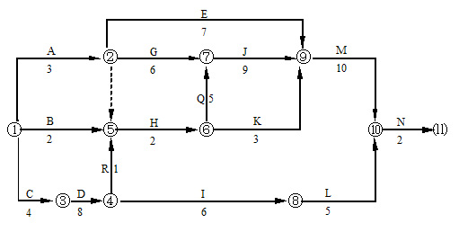
问题：
1.按工作最早完成时间计，D、E、G三项工作是否已推迟？各为多少天？
2.哪一个工作对工程如期完成会构成威胁？工期是否要推迟？可能推迟多少天？
3.当J、K、L三个工作不能缩短持续时间的情况下，要调整哪些工作的持续时间最有可能使工程如期竣工？
4.分析工程现状发现：A工作期间，因暴风雨停工3天；B工作期间，因烧毁吊车电机停工4天；C工作期间，因施工图变更停工2天。如果后续工作都不可能缩短持续时间，那么工期推迟的责任该谁承担？施工方有无提出工期索赔的可能？
案例五：【背景材料】某单项工程按下图所示的计划正在进行。箭线上方数字为工作缩短一天需增加的费用（元／天），箭线下括弧外数字为工作正常施工时间，箭线下括弧内数字为工作最快施工时间。原计划工期是170天，在第75天检查时工作1－2已全部完成，工作2－3刚刚开工。由于工作2－3是关键工作，其拖后15天将导致总工期延长15天，为使计划按原工期完成，则必须赶工，调整原计划。
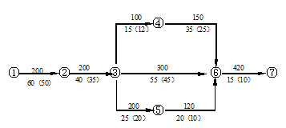
问题：
应如何调整原计划，使之既经济又保证计划在170天内完成？
工程项目管理综合案例分析二
【案例一】
背景材料一：某五星级宾馆工程项目，地下2层，地上21层，建设单位委托一家监理单位进行施工招投标阶段及施工阶段的监理。总监理工程师在主持编写监理规划中风险管理的有关规定时，预期可能产生的风险事件有：
- 通货膨胀；
- 承包单位挂靠，技术、管理水平低；
- 地质情况复杂；
- 不能按期完成。
问题一：从风险管理目标的角度分析，地质情况复杂可能给业主带来哪些风险？
问题二：若本工程项目采用综合单价合同，要有效地降低业主的风险，针对以上事件，试提出相应的风险对策和风险控制措施。
背景材料二：总监理工程师提出的质量目标控制的部分措施如下：
- 确定质量控制要点，落实质量控制手段；
- 对不符合合同规定质量要求的，拒签付款凭证；
- 审查施工单位提交的施工组织设计；
- 完善监理机构的职责分工及有关质量监督制度，落实质量控制责任。
问题三：上述质量控制措施各属于哪种措施？其中哪些是主动控制措施？哪些是被动控制措施？
【案例二】
背景材料一：续上题。该工程项目施工分土建、设备安装、装饰装修三部分。业主对工程发包提出了2种方案：一种是采用平行发包模式，即土建、设备安装，装饰装修分别发包；另一种是采用总分包模式，即土地施工单位总承包，设备安装、装饰装修列入总承包范围再分包。
问题一：两种工程发包模式各有何优缺点？
问题二：在这两种工程发包模式下，对装饰装修企业的资质审查应在何时进行？审查的内容是什么？
问题三：若设备安装时，监理工程师发现土建承包单位施工的某一设备基础埋设的地脚螺栓位置与设备基座相应的尺寸不符，设备安装单位无法将设备安装到位，造成设备安装单位工期延误和费用损失。经查，土建承包单位是按设计单位提供的设备基础图施工的，而建设单位采购的是该设备的改型产品，基座尺寸与原设计图纸不符。对此，建设单位决定作出设计变更，按进场设备的实际尺寸重新预埋地脚螺栓，仍由原土建承包单位负责实施。试问，此事件在两种工程发包模式下可能会出现哪些合同主体之间的索赔？按《建设工程监理规范》的规定，写出土建承包单位和设备安装单位提出索赔过程应使用的相关表格名称。
问题四：若采用平行发包模式，总监理工程师组建了直线制监理组织机构，试绘制监理组织机构图。
【案例三】
背景材料一：续上题。土建施工承包单位（甲）将桩基工程分包给一家专业桩基础施工单位（丁）。
开工前，（1）总监理工程师组织监理人员熟悉设计文件时发现部分图纸设计不当，通过计算修正了该部分图纸，并直接签发给施工单位丁；（2）总监理工程师审核了分包单位报送的资格报审表及相关资料。
在土建施工阶段，发生了以下事件：
A事件：按合同约定由建设单位负责采购的一批钢筋虽然供货方提供了质量合格证，在使用前的抽检试验中，材质检验不合格；
B事件：施工过程中工程某部位发生了混凝土工程质量事故。经调查技术鉴定，该质量事故是甲承包单位为赶工拆模过早，混凝土强度不足造成的。该事件未造成人员伤亡，导致直接经济损失4.95万元。
竣工验收时，甲、乙、丙、丁四家承包单位完成了自查、自评工作，填写了工程竣工报验单，并将全部竣工资料报送项目监理机构，申请竣工验收。总监理工程师认为施工过程中均按要求进行了验收，即签署了竣工报验单，并向建设单位提交了质量评估报告。建设单位收到监理单位提交的质量报告后，即将该工程正式投入使用。
问题一：对总监理工程师开工前处理的两项工作是否妥当进行评价，并说明理由。如有不妥之处，提出正确处理问题的程序。
问题二：对事件Ａ，监理人员应如何处理呢？
问题三：对事件B，在事故调查前，总监理工程师应做哪些工作？质量事故的调查应由谁组织？经理单位是否应参加调查组？说明理由。该质量事故的技术处理方案应由谁提出？技术处理方案核签后，总监理工程师应完成哪些工作？该质量事故处理报告应由谁提出？
问题四：指出上述竣工验收中的不妥之处？并改正之。
【案例五】：
背景材料一：续上题。该工程合同工期为19个月，合同价款为 9,000万元。经监理工程师批准的土建施工网络计划如下图：
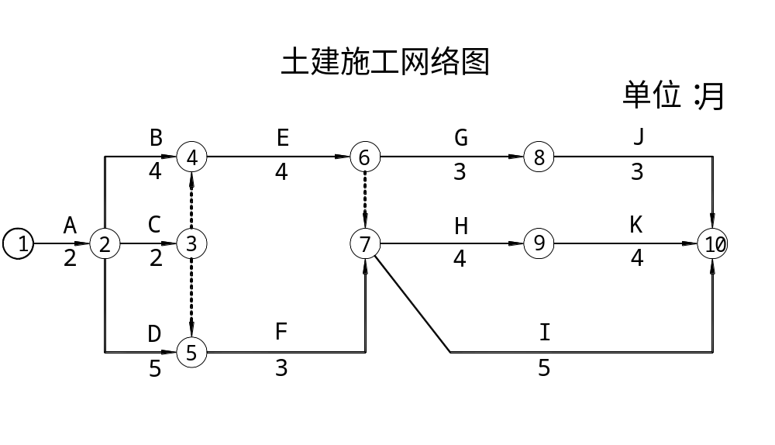
上题A事件引起的D工作延误半个月；B事件引起G实际用了5个月才完成。除A、B两事件外，还发生了下述事件：
C事件：A、C两项工作均为土方工程，工程量均为20万M³，土方工程工料单价为20元／M³。实际工程量与估计工程量相等。在施工按计划进行3个月后，总监理工程师根据业主指示以设计变更通知发布新增土方工程L，该工作的性质和施工难度与A、C工作相同，工程量为36万M³，L工作在B和C工作完成后开始施工，且为H、I的紧前工作。总经理工程师与施工单位依据合同约定协商后，确定的土方变更后的工料单价为18 元／M³，A、C、L三项土方工程均租用一台机械开挖，租赁费为1万元／M³，机器一次进出场费为1,000元。
D事件：根据监理工程师批准的施工进度计划，E工作的修改图纸应在6月25日提交给施工单位，实际上7月25日才提交，而E工作应在7月1日前安装调试好施工设备，实际8月25日才安装调试好。
E事件：由于连续降雨冲坏了场外道路，业主要求甲承包单位组织抢修，该事件使得Ｉ工作延期半个月。
F事件：由于施工单位采取赶工措施，增加了K工作的人力、机械设备，致使K工作3个月完成。
该工程项目土建施工过程中，除上述A、B、C、D、E、F六事件外，其余工作均按计划时间进行。
问题一：确定以上施工过程中发生的六个事件的合同责任主体，并说明理由。
问题二：根据总监理工程师批准的施工进度计划，应给甲施工单位顺延的工期是多少？并说明理由？
【案例六】：
背景材料：续上题。就以上6起事件，施工单位按合同规定的索赔程序向建设单位提出费用索赔，费用索赔汇总如下表（合同约定：实际完成工程量超过估计工程量的120％以上时可以调整单价）：
事件 | 时间（天） | 人工单价（元／工日） | 人工工日数（工日） | 机械名称及数量（台） | 台班单价（元／台班） | 金额（元）
A | 15 | 25 | 15 | 一台混凝土搅拌机 | 250 | 9375
B | 60 | 25 | 20 | 一台混凝土搅拌机 | 250 | 45000
C | L工作的费用补偿：20元／m³×36万m³＝720万元  由于第10个月后L工作才能开始施工，故机械闲置费：10×1万元／月×1台＝10万元  机械进出场费：0.1万元
D | 60 | 25 | 20 | 一台混凝土泵车 | 600 | 66000
E | 15 | 25 | 10（抢修用工） |  |  | 3750
F | 返工费20000元
合计 | 7445125元
现场管理费：7445125×10％＝744512.5（元）
企业管理费：（7445125＋744512.5）×6％＝491378.25（元）
利润：（7445125＋744512.5＋491378.25）×5％＝434050.79（元）
合计：9115066.54元
问题一：若以上事件的人工、机械闲置、窝工数量监理工程师均已核实，合同规定机器闲置按基建台班费的60％进行补偿，人工窝工按每人每天12补偿。分别就以上6起事件确定应补偿承包单位的费用，并说明理由。6起事件总共应补偿承包单位的费用为多少？
问题二：若拖延（或提前）1天的赔偿（奖励）金为合同的千分之一，最高拖延（或提前）工期赔偿（奖励）限额为合同总价的5％，试分析承包单位应获得工期提前奖励还是承担拖延工期违约赔偿责任，并计算其总金额。
您好，欢迎您阅读我的文章，本WORD文档可编辑修改，也可以直接打印。阅读过后，希望您提出保贵的意见或建议。阅读和学习是一种非常好的习惯，坚持下去，让我们共同进步。

